PHIẾU HƯỚNG DẪN HỌC SINH TỰ HỌC
MÔN HOẠT ĐỘNG TRẢI NGHIỆM, HƯỚNG NGHIỆP LỚP 6
Tuần 23
NỘI DUNG | HOẠT ĐỘNG
Tên bài học/ chủ đề - Khối lớp | CHỦ ĐỀ 6: XÂY DỰNG CỘNG ĐỒNG VĂN MINH, THÂN THIỆN (tiết 3)
Hoạt động 1: Đọc tài liệu và thực hiện các yêu cầu.  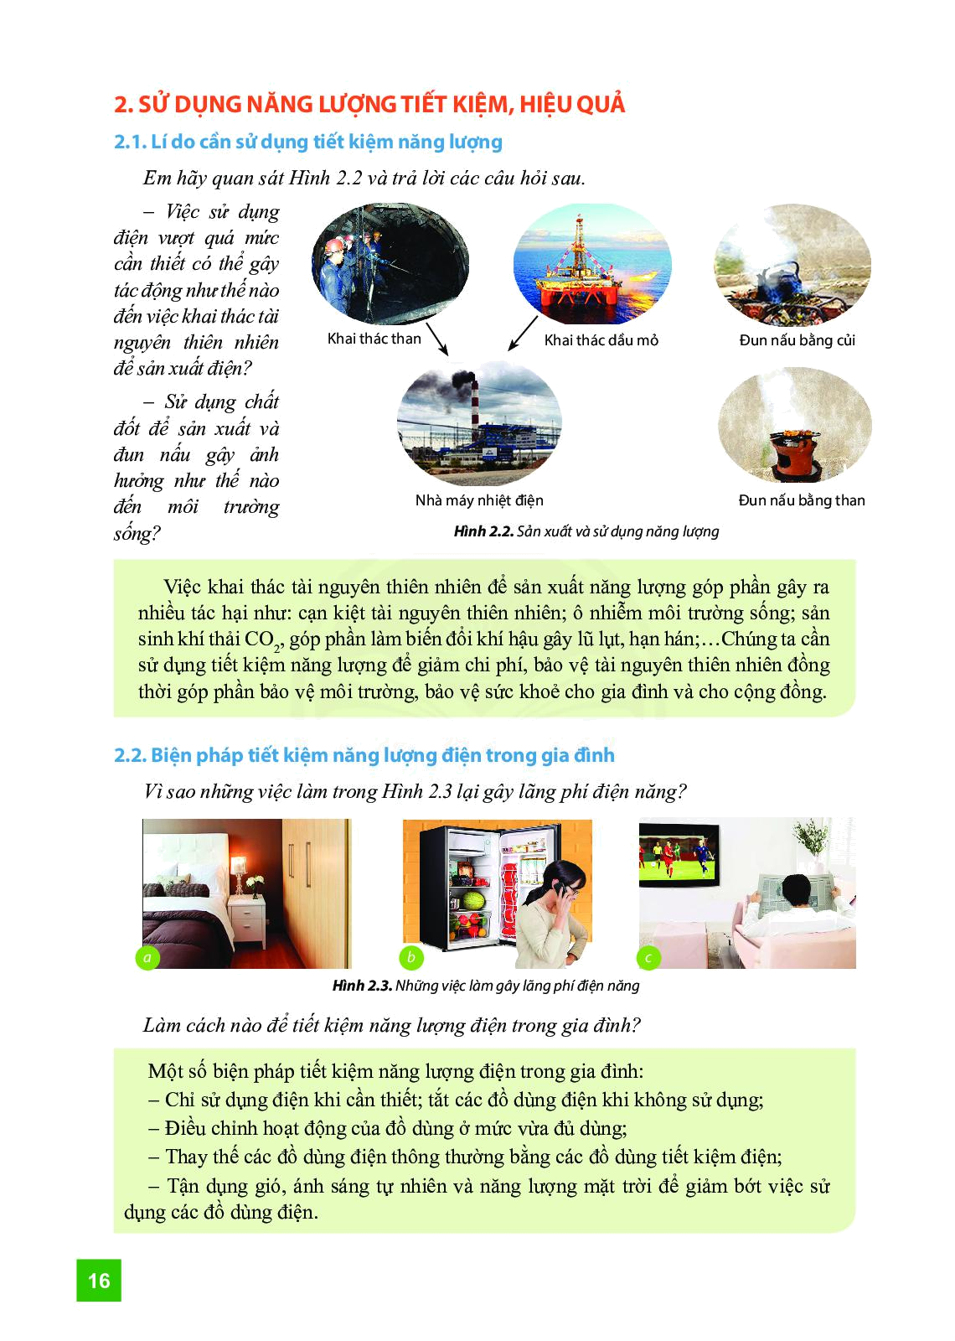 | Nhiệm vụ 6: Giữ gìn cảnh quan thiên nhiên  - HS nêu những việc cụ thể mà bản thân có thể làm được để giữ gìn vệ sinh môi trường trong trường, lớp, nơi công cộng.  (HS liên hệ thực tế trả lời.)  ………………………………………………………………………………………………………………………………………………………………………………………………  ………………………………………………………………………………………………………………………………  Nhiệm vụ 7: Giúp đỡ và chia sẻ với mọi người  - HS quan sát hình trong sách ở nhiệm vụ 7 và trả lời câu hỏi:  + Đối tượng mà các bạn trong tranh giúp đỡ là ai?  + Tình huống cần giúp đỡ là gì?  + Cảm xúc của em khi giúp đỡ mọi người nơi công cộng và cảm xúc của người được giúp đỡ như thế nào?  ………………………………………………………………  ………………………………………………………………………………………………………………………………………………………………………………………………  ………………………………………………………………………………………………………………………………………………………………………………………………  ………………………………………………………………………………………………………………………………………………………………………………………………
Hoạt động 2: Kiểm tra, đánh giá quá trình tự học. | GV hướng dẫn, khuyến khích HS tự thực hành tại nhà với sự trợ giúp của người thân.  GV chấm điểm quá trình khi HS tự chuẩn bị bài tốt.

